МОДЕЛИРОВАНИЕ ПРОЦЕССА E-LEARNING
Уразаева Л.Ю., Галимов И.А.
Уфимский государственный авиационный технический университет(УГАТУ)
Уфа
delovoi2004@mail.ru
Аннотация
Работа посвящена исследованию закономерностей дистанционного обучения и организации дистанционного обучения.
Введение
Правильная организация процесса обучения обеспечивает качественный результат процесса обучения, которые зависят от эффективности подходов по организации учебного процесса, правильному определению его форм, распределению материала, последовательности изучения материала.
Все перечисленные факторы, определяющие организацию процесса дистанционного обучения, позволяют повысить его качество и реализовать возможность построения индивидуальных траекторий обучения.
Предположения при моделировании
Исследование основывается на следующих предположениях:
- учет индивидуальных способностей учащегося при изучении очередного раздела;
- начальный уровень знаний изучаемого раздела;
- связь и последовательность в изучении этапов;
- сложность изучаемого раздела дисциплины .
Другие факторы не принимаются во внимание при начальном приближении.
Математическая модель
На основе сделанных предположений можно записать следующую модель:
$y^{k}=f(v_{i},y_{i^{k−1}},a_{i},b_{i},\prod_{j}{c_{j}v_{j}})$,
где
$y^{k−1}$-начальный базовый уровень знаний по дисциплине (от 0 до1);
$v_{i}$-объем раздела дисциплины ( от 0 до 1);
$a_{i}$-коэффициент, отражающий в модели влияние способностей студента к изучению данного раздела дисциплины;
$b_{i}$-коэффициент для учета в модели сложности раздела дисциплины;
$\prod_{j}{v_{j}}$-член модели, учитывающий взаимосвязь между различными разделами дисциплины;
$i$-номер конкретного раздела дисциплины;$k$-номер итерации в изучении дисциплины или раздела.
Результаты расчетов
Рассмотрим простейшую модель
$$y^{k}=a_{1}v+c_{\text{12}}v_{1}v_{2}+a_{2}v_{2}−b_{1}v_{1^{2}}−b_{2}v^{2_{2}}+y^{k−1}$$
Модель описывает случай дисциплины, состоящей из двух разделов. Объемы этих разделов составляют$v1,v2$. Используя компьютерное моделирование, на основе предложенной модели получим при наборе параметров $a_{1}=0\text{.}5,c_{\text{12}}=0\text{.}1,a_{2}=0\text{.}5,b_{1}=0\text{.}5,b_{2}=0\text{.}5,y_{0}=0\text{.}5$
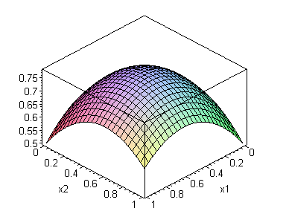
Рис. 1. Вид зависимости результата обучения от объемов $v1,v2$
В другом случае, но с учетом большей связи между разделами, при тех же значениях параметров
$a_{1}=0\text{.}5,c_{\text{12}}=0\text{.}5,a_{2}=0\text{.}5,b_{1}=0\text{.}5,b_{2}=0\text{.}5,y_{0}=0\text{.}5$,
имеем гораздо более высокий результат обучения
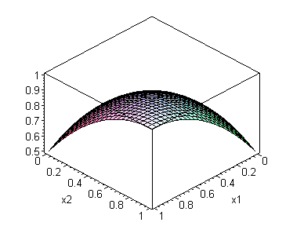
Рис. 2. Зависимость конечного результата от объемов разделов при большей связи между разделами
Можно утверждать, что усиление связи между разделами ведет к повышению конечного результата обучения.(see 100% вместо 75%)
Также очевидно, что повышение объемов, не всегда гарантирует высокий результат обучения.
Выводы
Построенная математическая модель адекватно отражает имеющийся в реальности процесс обучения и может быть использована для анализа качества построения курсов дистанционного обучения, для определения оптимальной структуры курсов и прогнозирования результатов обучения с учетом индивидуальных особенностей обучаемого.

